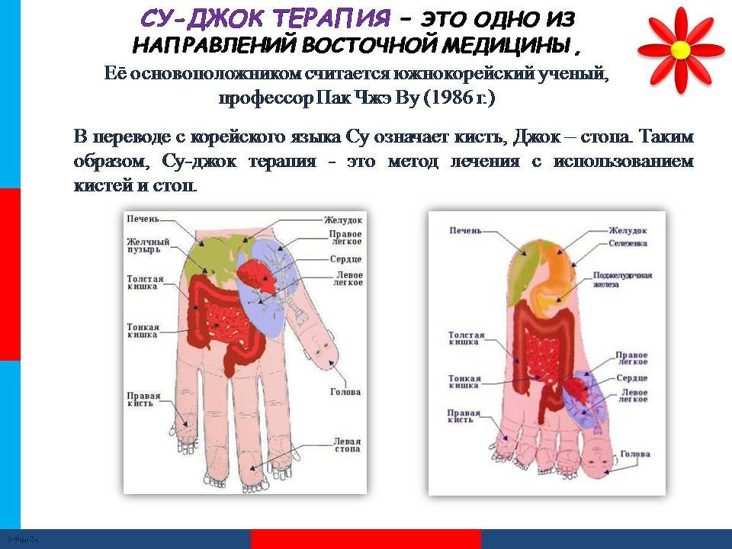

Что это за методика?
Основателем су-джок-терапии в том виде, в котором она сейчас есть, является профессор Пак Чжэ Ву. Но ее история уходит в далекое прошлое – еще 2500 лет назад врачеватели Китая, Египта и Индии использовали этот точечный массаж для лечения своих пациентов.
В переводе с корейского языка «Су» означает кисть, «Джок» - стопа. Данная терапия основывается на том, что на стопах и кистях есть специальные точки, воздействие на которые положительно влияет на организм. В строении кисти и стопы есть удивительная схожесть со строением человеческого тела. Обратите внимание: в теле человека выделяется туловище и 5 выступающих частей – голова, две руки и две ноги. При взгляде на кисть также можно увидеть, что она состоит из ладони и 5 выступающих частей – пальцев.
Основной смысл этой методики в том, что природа уже заложила в человеческом теле механизм, который способен эффективно, без посторонней помощи, избавляться от различных недугов. Именно биологически активные точки, расположенные на пальцах, стопах и ладонях, является своеобразным «пультом управления», с помощью которого можно запускать этот механизм.
Стопа и кисть обладают большим количеством рецепторных полей, они связаны с разными частями человеческого тела. При возникновении болезненного процесса в органах тела, на стопах и кистях возникают точки соответствия, связанные с этими органами. Эти точки находятся не только на конечностях, но и на ушной раковине, языке и т.д.
На эти биологически активные точки оказывается различное воздействие:
- Стимуляция пальцами – самый простой из существующих методов.
- Использование семян – воздействие оказывается не только пальцами, но и семенами, которые накладываются на точки.
- Цветолечение – на точки наклеивается цветная пленка или бумага (либо закрашивается фломастером).
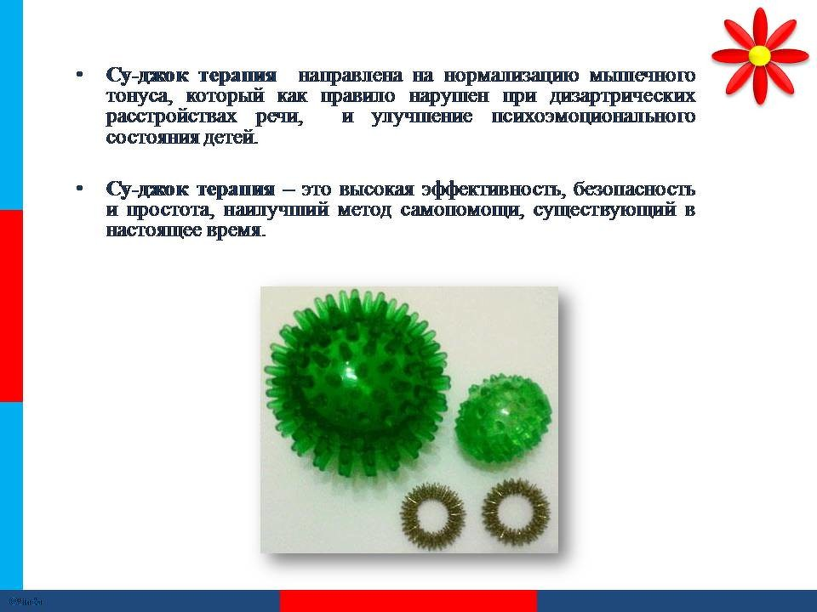

Применение су-джок-терапии в раннем возрасте
Цель су-джок-терапии детей младшего возраста в следующем:
- Укрепление здоровья ребенка. Речь идет не только о профилактике различных заболеваний, но и о самой терапии. Суть заключается в том, что в ходе массажа происходит раздражение нервных окончаний, которые расположены на стопах и кистях, в результате чего импульсы поступают напрямую в мозг.
- Нормализация психоэмоционального состояния ребенка. Воздействие на биологически активные точки позволяет создать энергетический баланс в организме, стабилизировать процессы торможения и возбуждения. Су-джок-терапия помогает сформировать в ребенке усидчивость, избавить его от гиперактивности, чтобы он мог концентрироваться на определенной задаче.
- Укрепление защитных свойств организма.
- Стимуляция памяти, мышления, интереса к окружающему миру.
- Подготовка дошкольника к письму.
Практика показывает, что у детей с ОВЗ после терапевтических сеансов отмечается улучшение настроения и общего самочувствия. У детей с церебральным параличом наблюдается улучшение координации движений, четкости звукопроизношения и артикуляции.
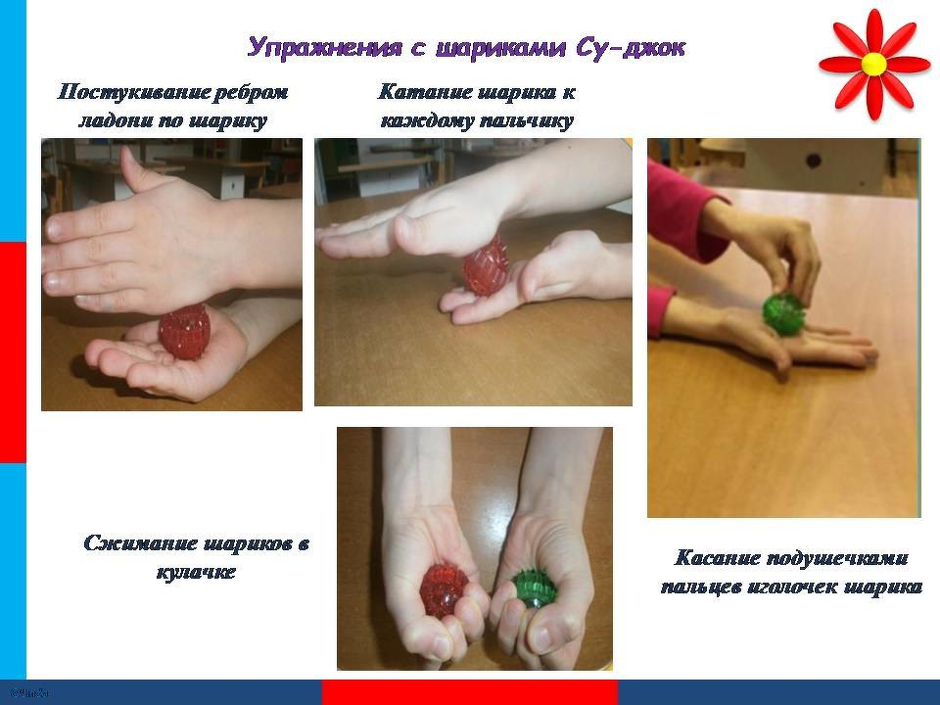

Су-джок-терапия в работе логопеда: возможные способы применения методики
Су-джок-терапия в логопедической работе применяется достаточно активно вместе с другими способами коррекции. Она не требует особых усилий, при этом положительно воздействует на речевое развитие, а также общее состояние организма ребенка.
Проблема в нынешнем современном мире действительно актуальна, ведь сейчас наблюдается увеличение количества детей с нарушениями сенсорного и речевого развития. Эти отклонения приводят к достаточно серьезным проблемам: сложности с коммуникацией, проблемы с усвоением школьного материала, проблемы с психическим здоровьем.
Логопед использует в работе специальный массажный шарик Су-джок, в который входят массажный шар-ежик и 2 металлических эластичных кольца.
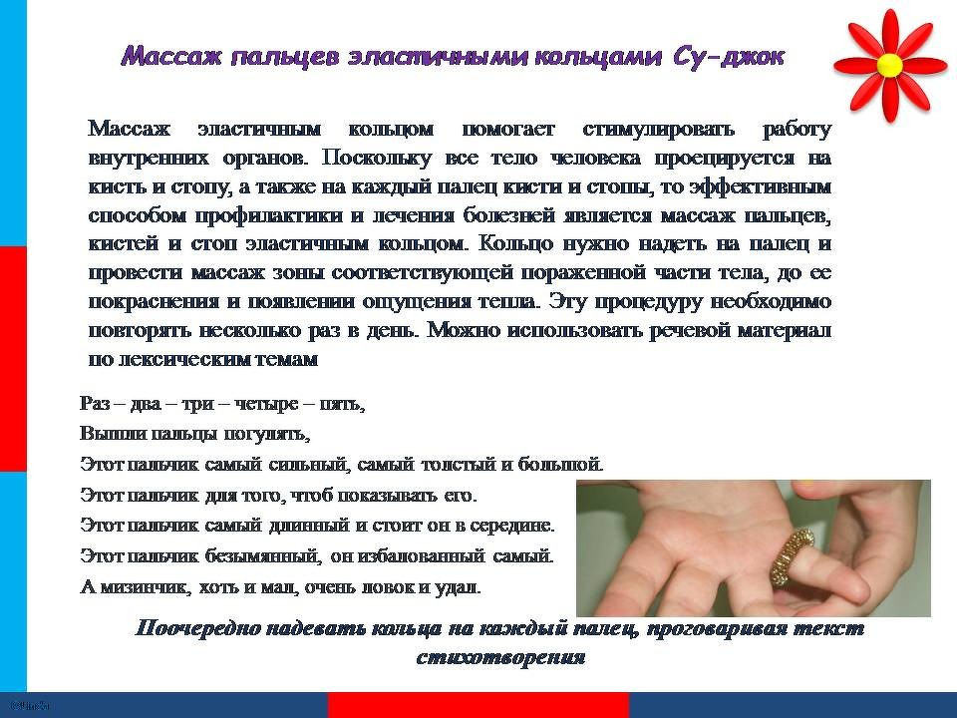

Массаж массажным шариком Су-джок
На ладони находится большое количество биологически активных точек, поэтому воздействие на них шариком с шипами оказывается очень эффективным.
Проводятся следующие упражнения:
- «Дорожка». Шарик расположен между ладошками, пальцы прижаты друг к другу. Шарик катается вперед-назад за счет чего оказывается массажное воздействие.
- «Шарик». Шарик расположен между ладонями, пальцы прижаты друг к другу. Шарик нужно катать по ладоням, делая круговые движения.
- «Клубок». Шарик удерживается подушечками пальцев. Нужно делать вращательные движения вперед или назад.
- «Кнопочки». Шарик удерживается подушечками пальцев. Нужно давить на него с усилием (количество повторений – 4-6 раз).
- «Прятки». Нужно зажать шарик сначала в одной ладони, потом в другой.

Массаж эластичным кольцом
В коррекции речевых нарушений логопед также использует эластичное кольцо, которое позволяет нормализовать работу внутренних органов.
Воздействие на биологически активные точки, расположенные на ладони, проводится в сочетании с речевым материалом. Таким образом, оказывается массажное действие, и ребенок учится проговаривать слоги, слова и стихотворения.
Проводятся следующие упражнения:

«Игрушки»
У Павлуши есть игрушки:
Вот веселая лягушка. (Надеть массажное кольцо на большой палец).
Вот железная машина. (Надеть массажное кольцо на указательный палец).
Это мяч. Он из резины. (Надеть массажное кольцо на средний палец).
Разноцветная матрешка (Надеть массажное кольцо на безымянный палец).
И с хвостом пушистым кошка. (Надеть массажное кольцо на мизинец).

«Овощи»
Собираем мы в лукошко
И морковку, и картошку.
Огурцы, фасоль, горох
– Урожай у нас не плох.
(Дети по очереди надевают кольца на каждый палец, при этом проговаривая стихотворение за логопедом).

«Домашние животные»
Здравствуй, котенок! (Надеть массажное кольцо на большой палец).
Здравствуй, козленок! (указательный палец).
Здравствуй, теленок! (средний палец).
Здравствуй, ягненок! (безымянный палец).
Здравствуй, веселый, смешной
поросенок! (мизинец).

Все эти упражнения показывают действительно высокую эффективность. Учеными доказано, что развитие речевых центров головного мозга формируется под влиянием сигналов, которые идут от пальцев рук. Именно поэтому, все большее количество специалистов совмещают логопедические упражнения и массаж су-джок.
Работа логопеда направлена на развитие фонематического слуха, умение воспринимать и дифференцировать звуки. Именно массажеры позволяют превратить сложные и порой мало увлекательные упражнения в очень интересную игру:
- Услышав слово, ребенок должен определить количество звуков в нем, при этом отсчитывая шариком соответствующее количество шагов по размеченной дорожке.
- Ребенок надевает на пальцы столько колец, сколько слогов в слове, сказанным логопедом.
- Логопед называет звуки, а задача ребенка распознать и отбить шариком каждый согласный (или гласный).
Примечательно, что су-джок-терапия позволяет справиться с таким нарушением речи, как заикание. Исследования говорят, что это нарушение связано с недостатком энергии тепла, что приводит к тому, что ребенок испытывает спазмы, постоянную скованность и страх.
Избавиться от этой проблемы можно с помощью расслабляющего массажа пальцев при помощи шарика Су-джок, стимуляцией активных точек зернами. Также благоприятное воздействие оказывает цветотерапия – соответствующие точки и участки закрашиваются красным фломастером.
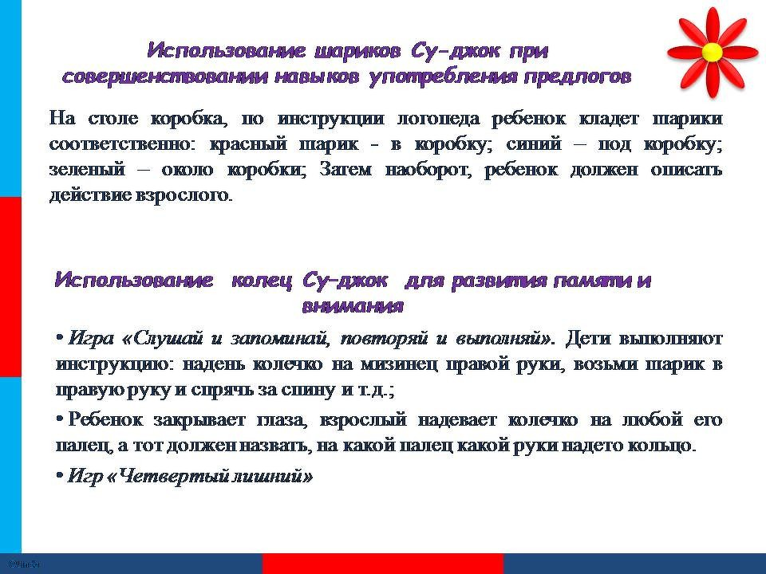

Су-джок-терапия в детском саду
Детский сад – это первое в жизни ребенка общественное заведение, в котором он находится достаточно большое количество времени. Здесь он не только играет и общается с другими дошкольниками. Основная цель любого дошкольного образовательного учреждения – это укрепление растущего организма, а также формирование у ребенка более внимательного отношения к своему организму и здоровью.
Для достижения этой цели используются различные методики, направленные на оздоровление. Су-джок-терапия также применяется, но в ненавязчивой форме, чтобы ребенок воспринимал ее как игру.

Массаж
Используется массажный шарик, игольчатая структура которого положительно воздействует на кровообращение в тканях, повышает эластичность мышечных волокон и т.д.
Проводится массаж не только пальчиков и ладоней, то и стоп. Занятие лучше проводить в игровой форме, сопровождая его каким-нибудь веселым четверостишьем.
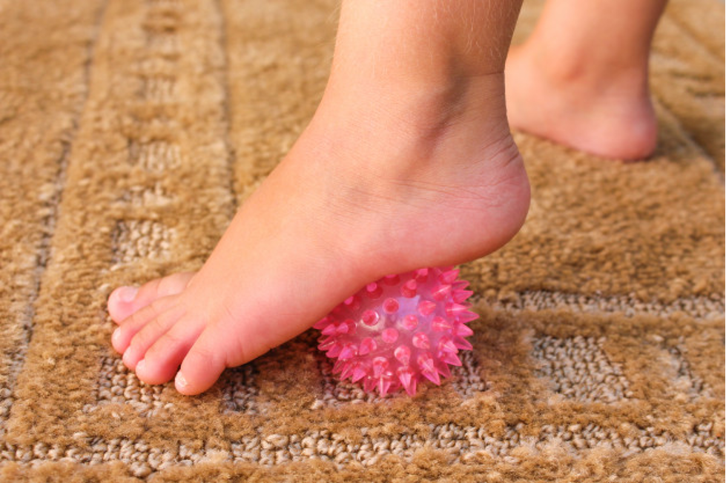

Гимнастика
Используется специальный комплекс упражнений для суставов и мышц, который сочетается с дыхательной гимнастикой, различными пальчиковыми играми и массажем су-джок:
- Ставим ноги по ширине плеч, руки опущены, в правой ладони зажат массажный шарик.
- «Раз» - разводим руки в стороны.
- «Два» - поднимаем руки вверх, перекладываем шарик в левую руку.
- «Три» - снова разводим руки в стороны.
- «Четыре» - возвращаемся в исходное положение.
Различные развивающие игры
Сочетание развивающих игр и массажеров су-джок активизирует работу головного мозга. В результате этого новый материал усваивается значительно быстрее, а все действия ребенка становятся более осознанными.
Применяются следующие игры:
- «Шестое чувство». На пальчике ребенка надето эластичное кольцо. Его глаза закрыты, цель – назвать тот палец, на который надето кольцо (указательный, средний, мизинец).
- «Самый внимательный». Перед ребенком ставятся разные задачи: взять массажный шарик в левую (или правую) руку, надеть кольцо на указательный (или другой) палец и т.д.
- «Один – много». Педагог перекатывает шарик Су-джок ребенку, называя предмет. Он должен поймать шарик, перекатить его обратно и назвать множественное число этого слова.
То, что задействованы не только слуховые, но и тактильные анализаторы, существенно улучшает восприятие занятий ребенком, т.е. все полученные в ходе игры знания надолго откладываются в памяти.
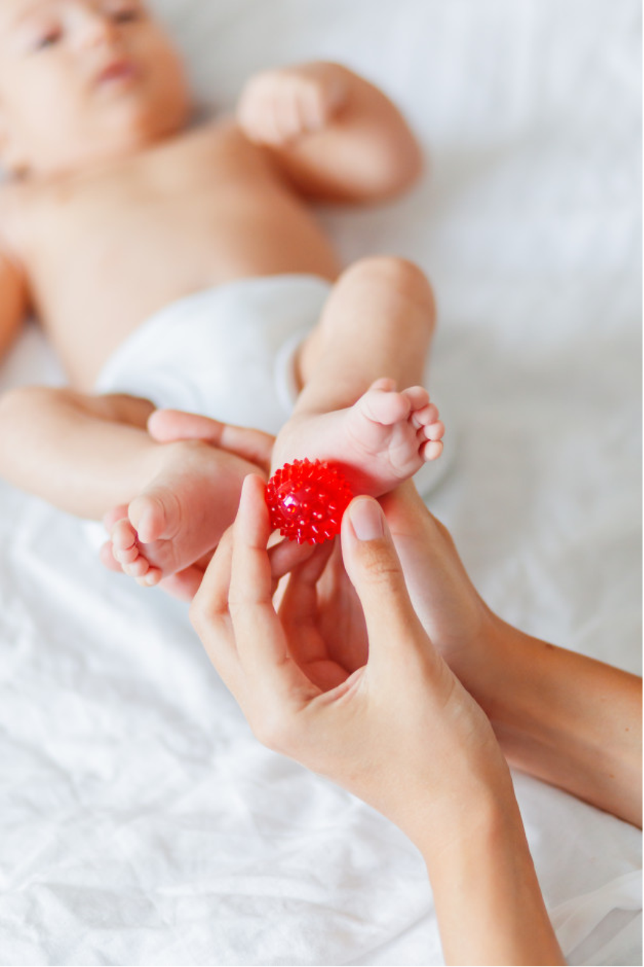

Как использовать в домашних условиях?
Дошкольный возраст – это то время, когда у детей еще не окреп организм, поэтому они достаточно часто болеют. Данная методика поможет и в этом случае.
Лечение су-джок-терапией проводится в игровой форме, каждое действие желательно сопровождать веселыми стихами, чистоговорками или просто комментариями по типу: «У вороны боли, у лисы боли, а у Алёши (имя ребенка) не боли».
Предварительно нужно проконсультироваться со специалистом, чтобы он объяснил, какие именно упражнения и точки воздействия подходят при конкретных заболеваниях. К примеру, центр подушечки большого пальца на ноге отвечает за зону носовых пазух, поэтому периодическое массирование этой точки в течение дня позволит избавиться от насморка.
Главными достоинствами су-джок-терапии является ее эффективность и абсолютная безопасность для ребенка. Это чрезвычайно важно, ведь в работе с детьми самым основным принципом является «не навреди». Терапия не приводит к осложнениям или побочным эффектам, поэтому если вы что-то делаете неправильно (воздействуете не на те точки), то это не принесет ребенку никакого вреда – просто терапия будет неэффективной.

